[海军军医大学的文章被撤回，主要原因是文章内涉嫌图像的重复使用](https://mp.weixin.qq.com/s?__biz=MzIwNzc3MzU3NQ==&mid=2247484516&idx=1&sn=ab8b39be22b59fb3f12055f1d6f790c7)

[诚信探索](javascript:void(0);)2025-04-30 16:32:30上海

氢气(H2)对心脏缺血再灌注(I/R)损伤的保护作用此前已被证实。

2009 年 7 月 13 日，海军军医大学的Sun Qiang 等人在***Experimental biology and medicine***杂志在线发表题为**“Hydrogen-rich saline protects myocardium against ischemia/reperfusion injury in rats”**的研究论文**，该研究结果表明，富氢盐水是一种新型、简便、安全、有效的减轻心肌I/R损伤的方法。**

但是，在2025 年 4 月 10 日，该文章被撤回，**主要原因是文章内涉嫌图像的重复使用。**

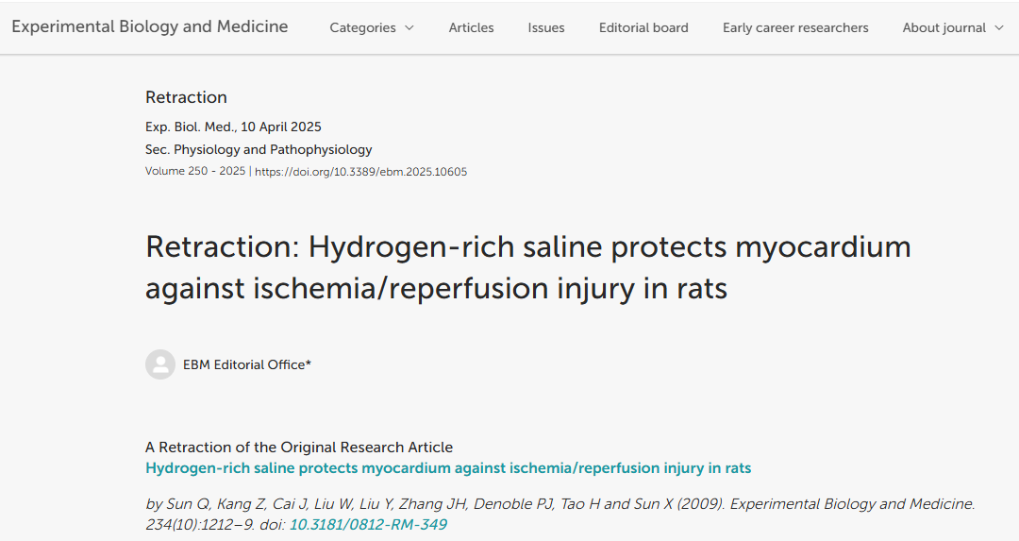

文章发表后，PubPeer 平台上有人对已发表图片的完整性提出了质疑。具体而言，图 6 中 Sham 和 H2 图像的突出显示部分似乎存在重复。

在根据《实验生物学与医学》的政策进行的调查中，作者们一直没有回应，也未能提供令人满意的解释。因此，该文章的数据和结论被认为不可靠，已被撤回。

此次撤回已获得《实验生物学与医学》主编的批准。作者们已收到关于撤回的通知。EBM 感谢 PubPeer 上的用户让我们注意到这篇已发表的文章。

**参考消息：**

https://www.ebm-journal.org/journals/experimental-biology-and-medicine/articles/10.3389/ebm.2025.10605/full